
Association touristique régionale du Bas-Saint-Laurent
Assemblée générale annuelle
Mardi 10 juin 2025, à 13 h 30
480, rue Lafontaine, Rivière-du-Loup
Également par vidéoconférence

En présentiel : Marc-André Paradis, Aster
Yvonne Tremblay, Tourisme Kamouraska
Élyane Côté, Tourisme Rivière-du-Loup
Charles Labrecque, Auberge de la Pointe
Ève Simard, Centre d’art Kamouraska
Mélanie Paquet, Tourisme les Basques
Claudine Boucher, MRC du Témiscouata
Annie Couture, parc du Mont-Saint-Mathieu
Chantal Saint-Laurent, festival Le Tremplin
Christian Ouellet, festival Le Tremplin
Sandra Boivin, Hôtel Levesque
Élyme Gilbert, Cirque de la Pointe-Sèche
Véronique Levasseur, Le Secret des Dieux
Gilles Gagnon, La Manne rouge
Jenny Pouliot, CLD de Rivière-du-Loup
David Lévesque, Ambiance Client
Marie-Josée Dorval, SADC MRC Rivière-du-Loup
Brigitte Dufour, Hôtel Château Fraser
Hélène Théberge, Site historique maritime de la Pointe-au-Père
Julie Martin, ville de Rivière-du-Loup
Violette Marrec, Corporation du patrimoine et du tourisme religieux de Trois-Pistoles
Genevière Pineault, Le Centre d'interprétation des salmonidés et des écosystèmes aquatiques
Joanna Lortie, Hôtel Universel
Laurie-Anne Stevenson, CIMT TVA

En ligne : Marie-Soleil Jean, Manoir Seigneurial Fraser
Suzette De Rome, municipalité de Notre-Dame-du-Portage
Éric Defoy, Chalets BSL
Geneviève Gagné, Tourisme Rimouski
Sarah-Émilie Laurin, ministère du Tourisme
Sylvain Moreau, ville de Dégelis
Marie-Claude Joly, Musée du Bas-Saint-Laurent
Simon Henry, ministère du Tourisme
Marie-Sophie Giroux, parc marin du Saguenay-Saint-Laurent
Maxime Gendron, TERFA
Martin Rioux-Beaulieu, Hôtel 1212
Denis Ouellet, MRC de Témiscouata

Procès-verbal

- Mot de bienvenue, élection d’un(e) président(e) et d’un(e) secrétaire d’assemblée, adoption de l’ordre du jour et adoption des procès-verbaux de la 46e assemblée générale annuelle du 6 juin 2024 et de l’assemblée spéciale
Le président de l’Association touristique régionale du Bas-Saint-Laurent, monsieur Charles Labrecque, souhaite la bienvenue à tous les membres présents et déclare la 47e assemblée générale annuelle de Tourisme Bas-Saint-Laurent ouverte.

Monsieur Marc-André Paradis, appuyé par madame Hélène Théberge, propose que monsieur Charles Labrecque agisse comme président d’assemblée et que madame Mélissa Caron agisse en tant que secrétaire d’assemblée. Adopté à l’unanimité.

L’ordre du jour et les procès-verbaux de l’assemblée générale du 6 juin 2024 et de l’assemblée spéciale sont adoptés à l’unanimité.

- Présentation de la planification stratégique 2025-2030
Monsieur David Levesque, consultant, nous présente la planification stratégique 2025-2030.

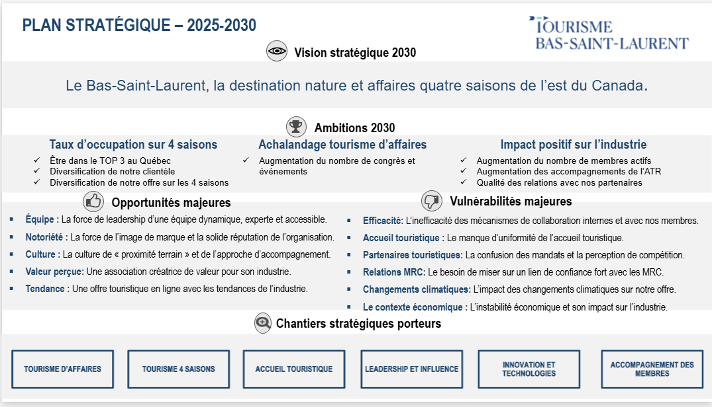

- Présentation du rapport d’activité 2024–2025
Monsieur Pierre Levesque survole les grandes lignes du rapport annuel 2024–2025 :
Gouvernance
- Le mandat avec le ministère du Tourisme se poursuit et des négociations sont amorcées en vue d’une nouvelle entente.
- Il s’agit de la dernière année de l’Entente de partenariat régional et de transformation numérique en tourisme (EPRTNT). Nous aurons une nouvelle entente bientôt dont le montant sera directement en lien avec nos investissements.

Leadership régional
- La présence de l’organisation sur différents fronts confirme son rôle d’acteur consulté dans le milieu. Les entreprises sont invitées à nous solliciter en cas d’enjeux.
- Les visites d’entreprises se poursuivent et constituent une activité importante pour nos employés. Nous en profitons pour aller voir les projets que nous avons financés.

Communications et relations publiques
- Nous diffusons beaucoup d’information sur la page Facebook et sur la page de l’industrie.
- Nous avons effectué plusieurs entrevues.

Partenariats
- Nous avons débuté une tournée des municipalités et des MRC par une présence dans les différents conseils. Nous en profitons pour leur présenter nos stratégies.

Services aux membres
- L’espace membre et la boutique en ligne demandent beaucoup de temps à notre équipe, mais cela apporte des résultats positifs.
- L’édition du colloque annuel fut un succès encore cette année.

Accueil
- Un nouveau projet de mesure de rehaussement de l’accueil est en développement afin de soutenir les lieux d’accueil et de les revamper.

Marketing
- Notre équipe travaille fort afin de faire voir la région. Nous avons eu 433 784 visiteurs sur le site Web dans la dernière année. Nous avons participé à plusieurs salons et avons beaucoup d’abonnés à notre infolettre.
- Notre marque « Bas-Saint-Laurent, prendre le temps » a une notoriété bien établie qui nous permet d’amener les visiteurs ici.

Accompagnement
- Nous avons répondu à 223 demandes d’information et d’accompagnement en développement.
- Dix-huit entreprises membres ont bénéficié du service-conseil en marketing.
- Nous avons déposé un projet de nouvelle route au ministère. Il s’agit de la fusion de la route des Frontières et de la route des Monts-Notre-Dame.
- Le produit vélo est en développement.
- Nous avons mis en place dix sentiers prêts à partir 4 saisons en collaboration avec Rando-Québec.
- Nous avons eu des rencontres avec des gens du milieu touristique de Rimouski afin de redémarrer le tourisme d’affaires dans ce secteur.

4. Présentation du rapport des vérificateurs comptables pour l’exercice financier 2024–2025
Le président d’assemblée invite madame Marie-Claude Landry, de la firme Raymond Chabot Grant Thornton, à présenter le rapport financier annuel de l’ATR du Bas-Saint-Laurent pour l’exercice terminé le 31 mars 2025.
Madame Landry souligne que ces états financiers donnent, à tous les égards importants, une image fidèle de la situation financière de l’Association touristique régionale du Bas-Saint-Laurent au 31 mars 2025, ainsi que des résultats de son exploitation et de ses flux de trésorerie pour l’exercice terminé à cette date, selon les principes comptables généralement reconnus. Elle fait l’explication des revenus et des dépenses.
Les revenus s’élèvent à 5 261 694 $. L’excédent des revenus par rapport aux dépenses totalise 698 730 $. Les dépenses au montant de 42 882 $ pour le POPIR ainsi que les revenus de 39 145 $ pour l’EPRT 16-20, de 15 800 $ pour les crédits marketing périmés et de 254 027 $ pour les crédits marketing non utilisés font que l’excédent des produits par rapport aux charges s’élève à 964 820 $.
Si l’on regarde l’actif net, le solde des immobilisations s’élève à 441 623 $, il y a 377 639 $ pour la réserve stratégique, 1 500 000 $ pour la nouvelle EPRTNT, 276 670 $ pour le POPIR, 550 000 $ pour le fonds de roulement (non affecté), pour un total de 3 145 932 $.
Les apports reportés de fonctionnement nous donnent un solde de 3 889 095 $, ce qui démontre une saine gestion, car l’organisme a de l’argent pour pouvoir dépenser ses revenus reportés.
Sur une proposition de madame Hélène Théberge, appuyée par madame Ève Simard, le rapport financier audité par la firme comptable Raymond Chabot Grand Thornton pour l’exercice terminé le 31 mars 2025 est adopté à l’unanimité.

5. Présentation du plan d’action et du budget 2025–2026
Le plan d’action et le budget 2025–2026 sont expliqués par le président-directeur général.
Nous avons huit mandats à travailler cette année :
- Assumer le leadership de l'industrie sur les enjeux prioritaires et connaissances;
- Déployer la stratégie marketing 24-27 BSL Prendre le temps/Déployer la stratégie marketing de promotion hors Québec du Québec maritime et de l'Alliance;
- Déployer le plan de transformation de l'accueil touristique au BSL;
- Favoriser l’essor du tourisme d’affaires et des congrès;
- Déployer une offre de service adaptée aux besoins des membres;
- Déployer une offre financement et accompagnement aux membres;
- Assurer une gestion administrative efficace et efficiente;
- Structurer l'offre touristique.
Certains points sont soulevés :
- Nous allons travailler avec Environics et Destination Canada pour obtenir de bonnes statistiques.
- Nous avons participé à une campagne contre la météo sensationnaliste.
- Nous aurons une activité portes ouvertes à l’automne.
- Nous travaillons à la valorisation de la main-d’œuvre en tourisme.
- Le lancement de la nouvelle collection de guides aura lieu la semaine prochaine.
- Nous avons créé une nouvelle direction pour l’accueil.
- Nous avons participé à la Coupe Memorial, au colloque de Bienvenue Québec et aux Journées de l’accueil touristique.
- Les Prix Excellence et la Grande Conférence auront lieu à Rivière-du-Loup en septembre 2027.
- Nous avons un projet-pilote avec Bienvenue cycliste.
- Pour la nouvelle EPRTNT, nous avons demandé 1 000 000 $ par année. Nous attendons une réponse pour septembre.
- Le projet de route touristique, soit la route des Lacs et Légendes, touchera tous les villages situés le long de celle-ci.
- Nous voulons structurer l’offre hivernale au cours des prochaines années.
Le budget 2025-2026 est présenté aux membres. Celui-ci est équilibré à 5 557 555 $. Nous aurons davantage d’investissement en marketing et accueil cette année.
Sur une proposition de monsieur Marc-André Paradis, appuyé par monsieur Élyme Gilbert, le plan d’action et le budget 2025–2026 sont adoptés à l’unanimité.
6. Adoption du tarif membre pour l’année 2025–2026
La grille de cotisation a été ajustée de 2,5 % selon l’indexation annuelle.
Sur une proposition de madame Annie Couture, appuyée par monsieur Marc-André Paradis, la grille de cotisation des membres pour l’année 2025–2026 est adoptée à l’unanimité.
7. Nomination des vérificateurs pour l’année 2025–2026
La firme Raymond Chabot Grant Thornton a été choisie par le conseil d’administration comme vérificateur comptable pour un mandat de trois ans, soit pour 2025-2026, 2026-2027 et 2027-2028.
Sur une proposition de madame Joanna Lortie, appuyée par madame Hélène Théberge, la firme Raymond Chabot Grant Thornton poursuivra la vérification comptable pour les trois prochaines années. Adopté à l’unanimité.

8. Adoption de la liste des candidatures au conseil d’administration
Voici les élus pour les postes impairs qui étaient en élection cette année :
Siège 1 – Élyme Gilbert, MRC de Kamouraska
Siège 3 – Martin Rioux-Beaulieu, MRC de Témiscouata
Siège 5 – Charles Lebrecque, MRC de Rivière-du-Loup
Siège 7 – Annie Couture, MRC des Basques
Siège 9 – Hélène Théberge, MRC de Rimouski-Neigette
Siège 11 – Catherine Gagné, MRC de La Mitis
Félicitations aux membres élus.
Sur une proposition de madame Mélanie Paquette, appuyée par madame Yvonne Tremblay, l’élection des nouveaux administrateurs est adoptée à l’unanimité.

9. Période de questions
Aucune question n’est soulevée.

10. Levée de l’assemblée
Monsieur Élyme Gilbert propose la fermeture de la rencontre et le président déclare l’assemblée levée à 14 h 55.

___________________________ ________________________________
Charles Labrecque, président Catherine Gagné, secrétaire-trésorière

